7. Гарантийные обязательства  Гарантийные обязательства распространяются только на дефекты, возникшие по вине завода-изготовителя.  В случае аварии или других случаях неудовлетворительной работы радиатора, если Покупатель претендует на его замену , он должен в 3-х дневный срок обратиться в торговую компанию.  7.1. Для выполнения гарантийных обязательств Покупателю необходимо предъявить в торговую компанию следующие документы:  7.1.1. Паспорт на изделие.  7.1.2. Справка из КСК о давлении в системе отопления в день аварии.  7.2. При возникновении спора по качеству продукции Покупатель должен предоставить дополнительно следующие документы:  7.2.1. Заявление Клиента, в котором должны быть указаны паспортные данные, адрес, дата, время аварии, имя и адрес установщика с указанием обладает ли он страховым полисом, покрывающим ущерб, нанесенный неправильной установкой радиатора.  7.2.2. Фотографии с места аварии и с места последствия аварии.  7.2.3. Заполненная анкета установленного образца (заполняется в присутствии представителя фирмы).  7.2.4. Акт рекламации, подписанный представителем КСК, представителем торговой компании и клиентом или его представителем.  7.2.5. Справка из КСК о давлении в системе отопления в день аварии.  7.2.6. Копия накладной (или другого документа, подтверждающего оплату).  А также предоставить аварийный радиатор и возможность представителю Сервисного Центра взять образец воды.  Гарантийный талон к накладной (товарному чеку) №_________от « __ » _________2016 г.  Штамп торгующей организации Штамп монтажной организации  С условиями ввода в эксплуатацию и монтажа ознакомлен, товар видимых повреждений не имеет. Подпись покупателя | ПАСПОРТ  Радиатор отопительный секционный алюминиевый  Ресурс 500/80    Сделано в России  Назначение  Алюминиевые литые под давлением секционные радиаторы Ресурс 500/80 – современные отопительные приборы, отвечающие европейским и российским стандартам.  Высокопрочные алюминиевые радиаторы сделаны по итальянской технологии. Радиаторы изготовлены из специального сплава алюминия с минимальным содержанием цинка. Окрашивание радиатора производится методом анафореза при полном погружении радиатора в электролитическую ванну. Наружная поверхность радиатора дополнительно покрыта слоем порошковой эпоксидной эмали.  Широкое проходное сечение секции, имеющее специально разработанную овальную форму, и множество конвекционных ребер, образующих большую площадь теплообмена, позволяют добиться максимальной теплоотдачи секции.  Радиаторы предназначены для использования в отопительных системах: жилых, общественных и промышленных зданий, частных домов, коттеджей, садовых домиков, гаражей и т.д.  Комплектация (стандартная)  1. Радиатор в упаковке ………………………………………………………………… 1шт.  Количество секций - 10  2. Паспорт с гарантией………………………………………………………………….. 1 шт.  Технические характеристики 1 секции радиатора  Алюминиевые литые под давлением секционные радиаторы Ресурс 500/80  производятся из алюминия высокой очистки по технологии методом литья под давлением. Все серийные отопительные приборы Ресурс 500/80 имеют высококачественное покрытие, которое проводится в семь этапов белого цвета RAL 9016.
  Торгующая организация | Адрес
  Дата продажи | Дата установки
  Модель | Глубина,  мм | Межосевое  расст., мм | Высота,  мм | Ширина,  мм | Диаметр вх. отв., дюйм | Емкость,  л | Теплоотд.,Вт.,  при ΔТ=70ºС | Вес,  кг
  Ресурс 500/80 | 78 | 500 | 565 | 76 | 1 | 0,3 | 150 | 0,73
Уважаемый покупатель, уважаемый монтажник!  Благодарим Вас за покупку наших радиаторов и просим внимательно ознакомиться со следующими рекомендациями.  Все радиаторы Ресурс 500/80 обеспечиваются 10-летней гарантией.  Гарантия распространяется на все производственные дефекты, выявленные с даты покупки или монтажа радиатора, указанной на товарном чеке или Акте установки оборудования при условии, что установка произведена квалифицированным специалистом с соблюдением всех требований действующих норм монтажа и рекомендаций производителя по установке.  При покупке радиаторов необходимо помнить  1. Радиаторы водяного отопления могут быть использованы в системах водяного и парового отопления при следующих условиях:  • максимальная температура воды 120 ºС;  • для всех моделей максимальное рабочее давление - 16 бар (1600 кПа).  • значение рН воды должно находиться в пределах 7-8.  2. При установке радиатора необходимо обеспечить следующие минимальные расстояния: от пола – 12 см; от стены до задней стороны радиатора – 2 ÷ 5 см; от нижней части ниши или подоконника – 10 см;  3. Перед установкой радиатора необходимо уточнить параметры магистралей отопления Вашего дома в РЭО или диспетчерских пунктах по месту нахождения дома. Отклонения от указанных параметров могут привести к выходу из строя радиаторов в процессе эксплуатации.  Монтаж и установка радиаторов должны выполняться только квалифицированными специалистами в полном соответствии с нормативными требованиями.  При монтаже и установке, а также при их эксплуатации необходимо руководствоваться нижеуказанными рекомендациями и нашей технической документацией.  4. Краны (вентили), устанавливаемые дополнительно на входе/выходе радиаторов, предназначены в основном для:  • использования в качестве терморегулирующих элементов отопления;  • отключения и последующей профилактической промывки радиаторов от накопившихся грязевых компонентов магистралей отопления (при необходимости 1 раз в течение 4 – 5 лет, в зависимости от качества воды);  • отключения радиаторов от магистрали отопления в аварийных ситуациях.  Не рекомендуется использовать вентили (краны) в качестве терморегулирующих элементов отопления без установки перемычек в однотрубных системах отопления многоэтажных домов. В этом случае Вы невольно регулируете теплоотдачу всего стояка в Вашем доме, что административно наказуемо.  На каждый радиатор должен быть установлен воздушный клапан, который предназначен для выпуска воздуха. Клапан автоматически закрывается при полном заполнении радиатора водой. Клапан устанавливается в верхней части радиатора с выпускной головкой строго вертикально вверх. Для приведения клапана в рабочее состояние необходимо только ослабить (не снимая) белую крышку. В противном случае клапан будет работать как заглушка. | 5. Стандартная схема подключения радиатора  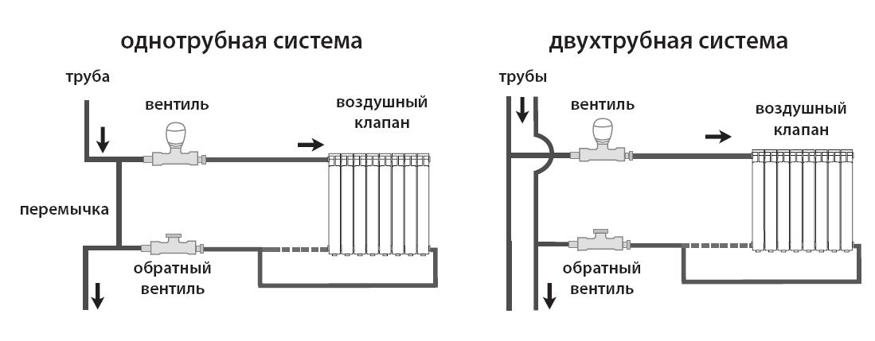  6. Рекомендации по эксплуатации радиаторов:  • Для защиты радиаторов рекомендуется проводить обработку воды отопительной системы специфическими добавками, пригодными для систем, изготовленных с использованием нескольких видов металлов.  • Запрещается использование воды с высокими коррозионными характеристиками, так как это автоматически влечет за собой прекращение гарантии на радиаторы.  • Для очистки поверхностей радиатора запрещается использовать абразивные материалы.  • Необходимость слишком частой продувки радиатора является сигналом неполадок в отопительной системе, поэтому рекомендуем немедленно вызвать специалиста, обслуживающего отопительную систему Вашего дома или обратиться к дилеру, у которого Вы приобрели радиаторы.  • На боковых секциях радиатора поверхность, с которой контактирует уплотнительная прокладка, окрашена; поэтому, для предупреждения утечек воды, при монтаже ниппелей или заглушек запрещается производить зачистку этой поверхности наждачной бумагой или напильником.  Во избежание выхода из строя радиатора категорически ЗАПРЕЩАЕТСЯ:  • отключать радиатор от систем отопления кроме случаев, указанных в п.4;  • резко открывать вентили, установленные на входе/выходе радиатора, отключенного от магистрали отопления, во избежание гидравлического удара внутри радиатора и его разрыва (повреждения, разгерметизации);  • постоянно держать воздушный клапан в закрытом положении, путем механического завинчивания белой крышки.  • использовать трубы магистралей отопления в качестве элементов заземления;  • допускать детей к играм с вентилями и воздушным клапаном.  Изготовитель не несет юридической и финансовой ответственности перед пользователем за последствия, связанные с нарушением требований по установке и эксплуатации радиаторов.  Изделия, выведенные из строя по вине пользователя, обмену или компенсации не подлежат.

